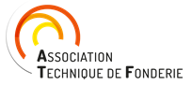
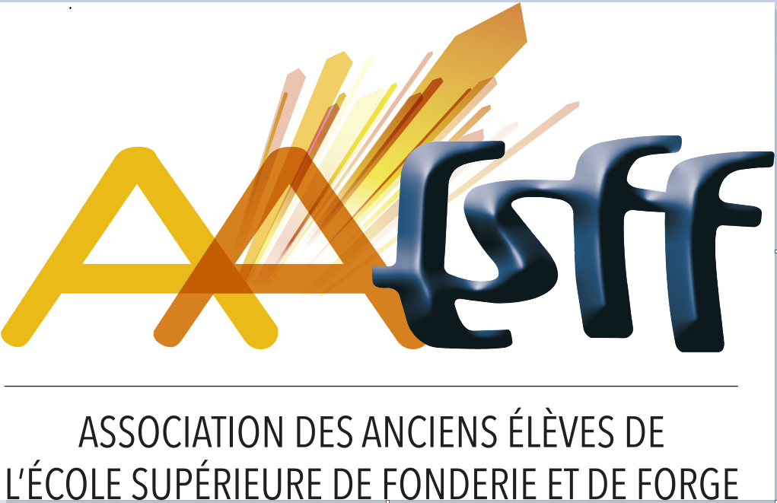
Jeudi 29 Juin 2023
Prochaine Journée de l’Action Régionale Nord-Ile de France
Nous avons le plaisir de vous inviter à notre prochain rassemblement dont l’ambition principale est toujours de nous permettre de nous retrouver en toute convivialité, autour de notre passion commune.
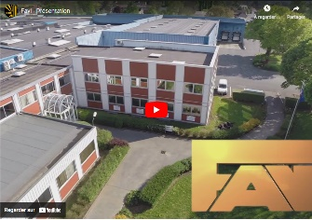
Nous vous donnons rendez-vous entre 9h et 9h30 à l’accueil du site de FAVI qui se trouve à Hallencourt (80, près d’Abbeville). FAVI est une entreprise familiale spécialisée dans le développement et la production de solutions techniques usinées et assemblées en fonderie sous pression aluminium, laiton et cuivre.
Dans l’après-midi, nous allons aborder les sujets d’actualité suivants, en espérant des discussions inspirantes pour vous aider à aborder le futur du mieux possible.
- Le style de management innovant chez FAVI. Edouard Rousseaux – Directeur.
- La mise en place de la semaine de 4 jours (aspects sociaux et économiques) – Fernand Echappé (Fonderie de Sougland)) et Guy Tutiaux (Fonderie Collignon Carbonnière).
- Internalisation d’une agence de travail intérimaire chez Fonderie Bouhyer, l’apprentissage & la formation pour attirer et conserver les jeunes : Marion Boyer – Chargée de développement RH (en distanciel)
- Le recrutement de personnes étrangères : Guillaume Allard - Président ATF

Les conférences seront scindées par une longue pause qui nous permettra de discuter et de nous ressourcer autour d’un bon café et/ou avec un bon bol d’air .

Pour les aspects pratiques, merci de vous inscrire directement en ligne jusqu’au 21 Juin en utilisant le lien suivant. Les modalités de paiement y sont précisées. Nous reviendrons alors vers vous pour vous communiquer d’autres informations complémentaires.
Journée d'Actions Régionales ATF-AAESFF Nord Ile de France du 29/06/2023 - FAVI à Hallencourt
La participation financière pour cette journée est de :
- Adhérent AFT et/ou AAESFF : 30€ pour la journée
- Non adhérent : 35€ pour la journée

Les membres du bureau Nord Ile de France ont hâte de vous revoir

